Муниципальное бюджетное общеобразовательное учреждение
«Средняя общеобразовательная школа №26»

Сборник дидактических материалов
для организации введения
единого речевого режима в школе

Найди ошибку
в ОБЛАКАХ

Братск, 2019г.

Сборник дидактических материалов для организации введения единого речевого режима в школе.
Составители:
Матц Елена Владимировна, учитель информатики
Гнаткович Павел Сергеевич, учитель биологии
Бехтерева Юлия Викторовна, учитель математики
Астанина Елена Владимировна, учитель технологии
Григорьева Светлана Юрьевна, учитель истории и ОБЖ
Савченко Ирина Александровна, педагог-организатор

Сборник представляет собой набор облаков труднопроизносимых слов по предметным областям математика, информатика, биология, история, основы безопасности жизнедеятельности, технология, экономика. Каждое облако представлено в двух вариантах: слова без ошибок и слова с ошибками (верный и неверный варианты).
Облака слов могут быть использованы для организации различных игровых мероприятий для обучающихся 5 – 11 классов средних общеобразовательных школ, гимназий, лицеев.

Предметная область «Технология»
Слови ошибку - 1

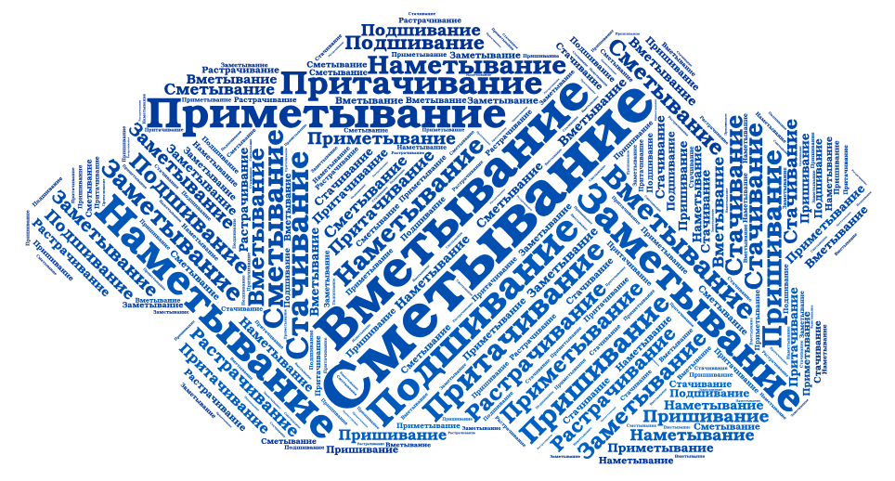
Верный вариант

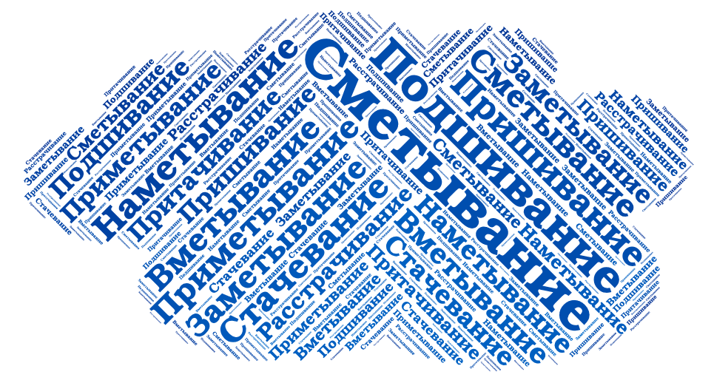
Неверный вариант
Предметная область «Технология»
Слови ошибку - 2

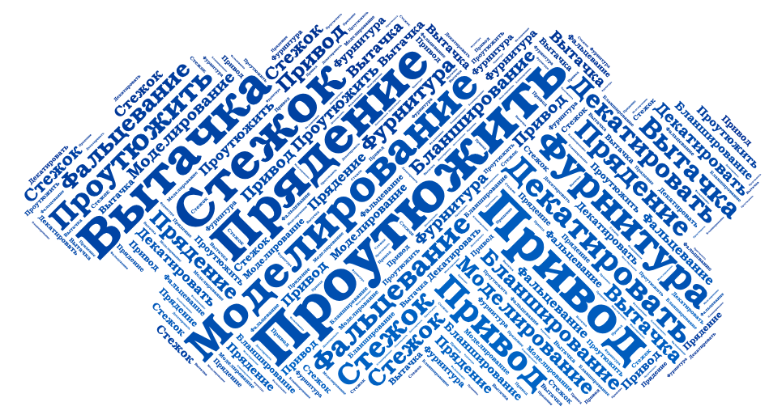
Верный вариант

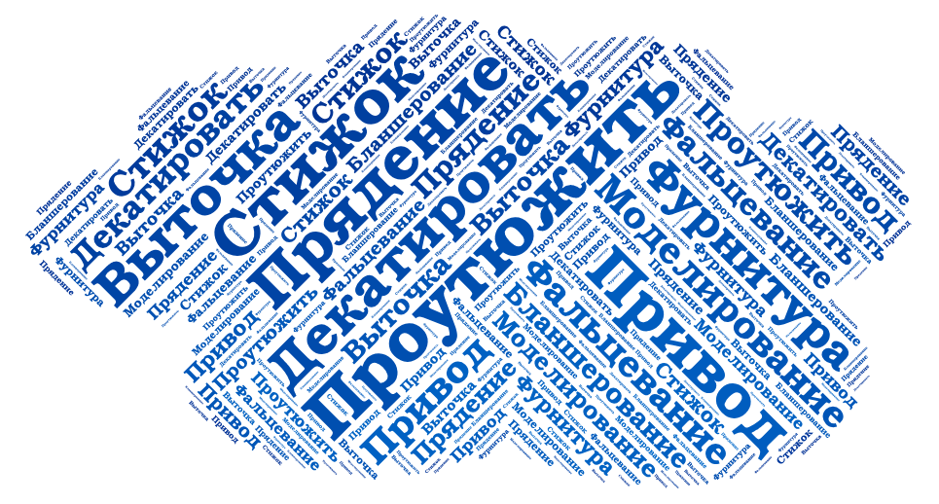
Неверный вариант
Предметная область «Технология»
Слови ошибку - 3

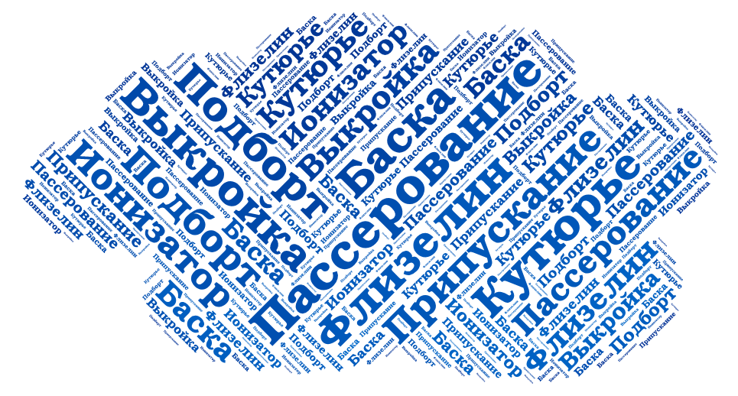
Верный вариант

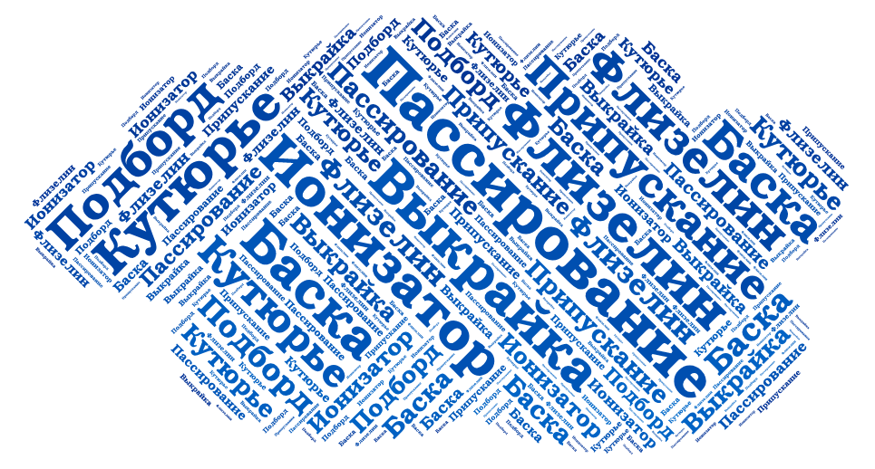
Неверный вариант
Предметная область «Основы безопасности жизнедеятельности»
Слови ошибку - 4

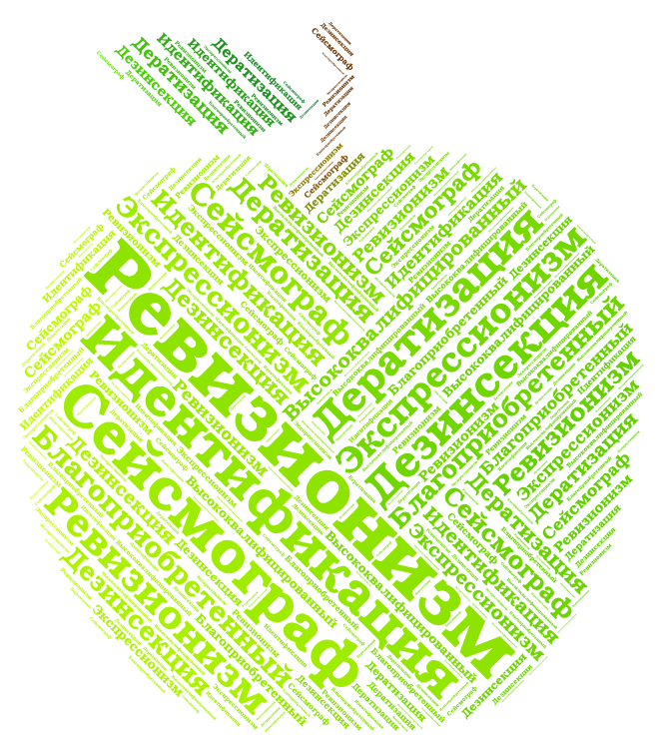
Верный вариант

Предметная область «Основы безопасности жизнедеятельности»
Слови ошибку - 4

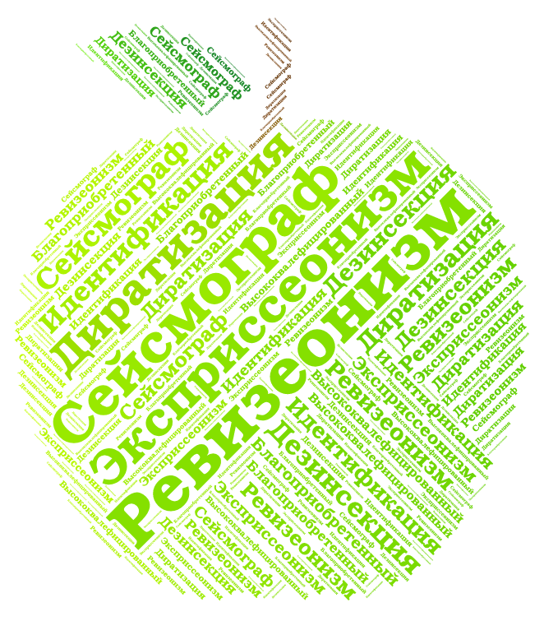
Неверный вариант

Предметная область «История»
Слови ошибку - 5

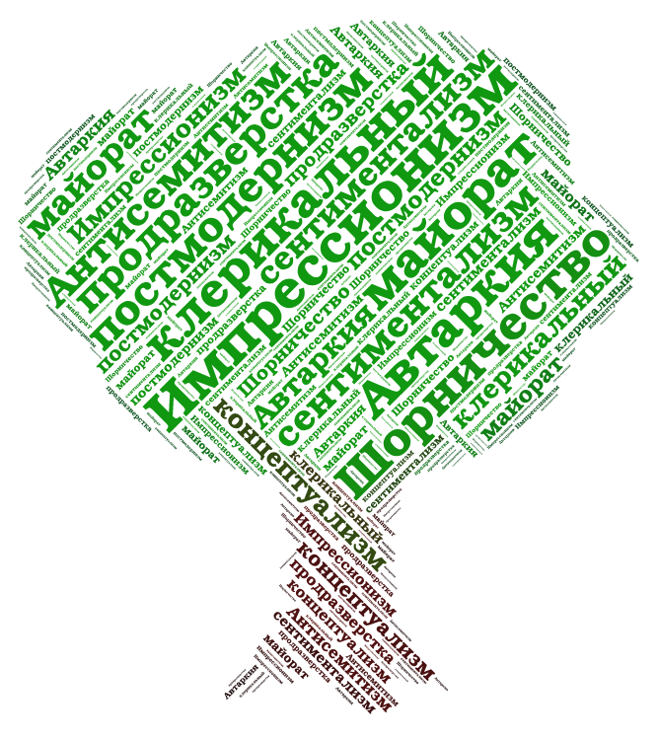
Верный вариант

Предметная область «История»
Слови ошибку - 5

Неверный вариант

Предметная область «Математика»
Слови ошибку - 6

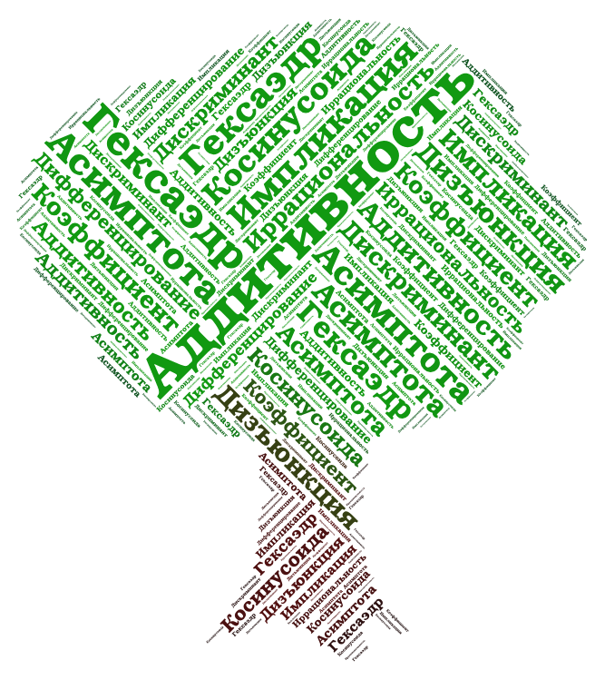
Верный вариант
Предметная область «Математика»
Слови ошибку - 6

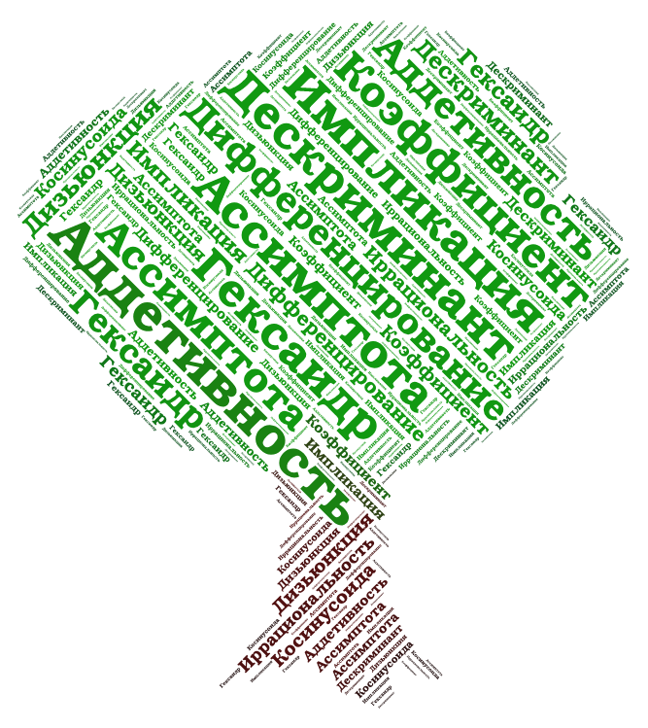

Неверный вариант

Предметная область «Математика»
Слови ошибку - 7

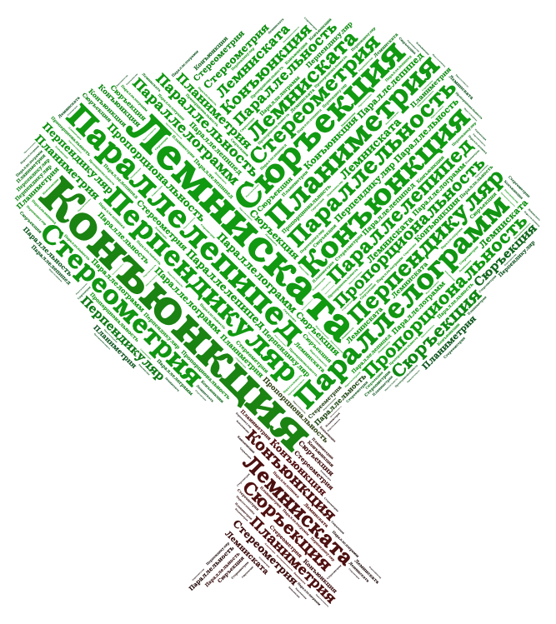
Верный вариант

Предметная область «Математика»
Слови ошибку - 7

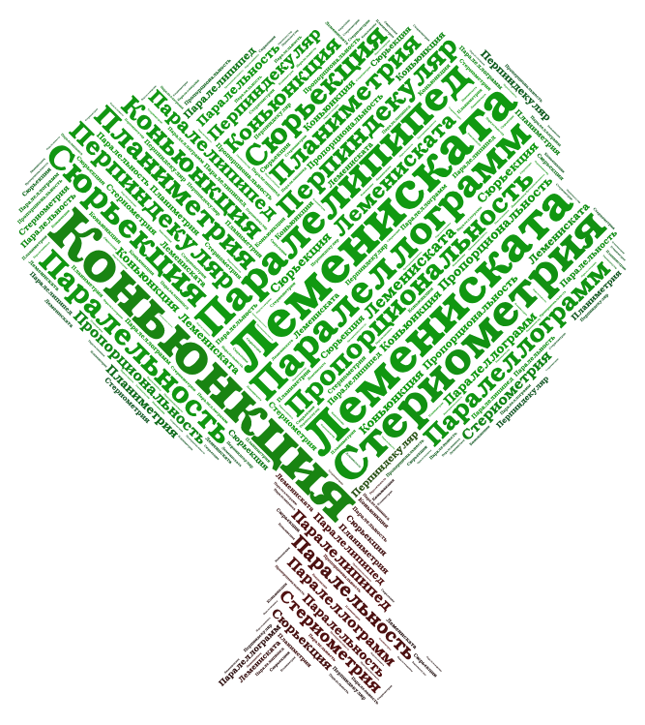

Неверный вариант

Предметная область «Биология»
Слови ошибку - 8

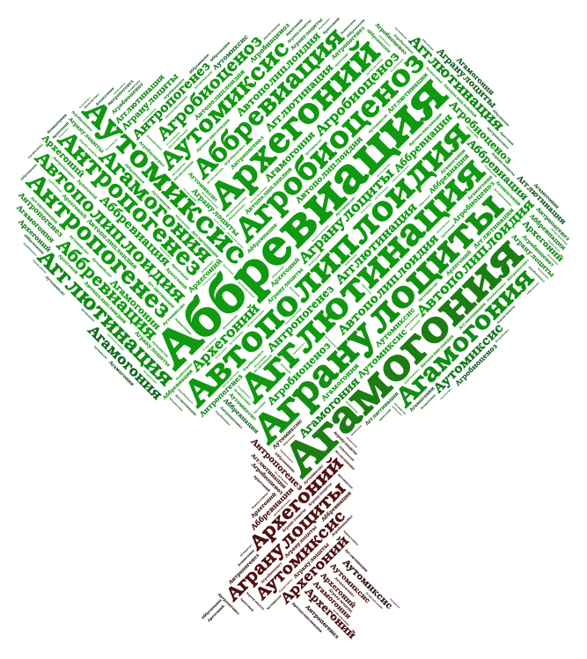
Верный вариант

Предметная область «Биология»
Слови ошибку - 8

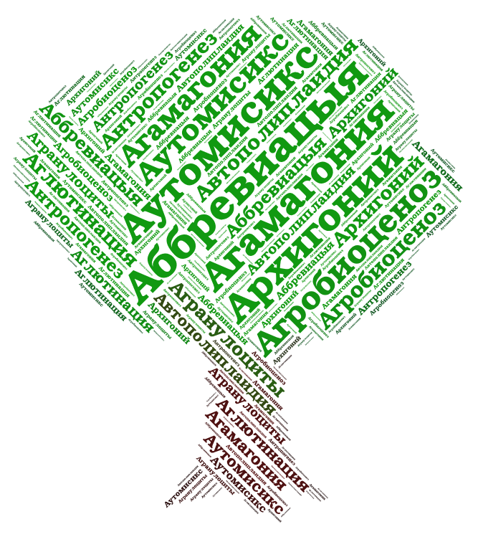
Неверный вариант

Предметная область «Биология»
Слови ошибку - 9

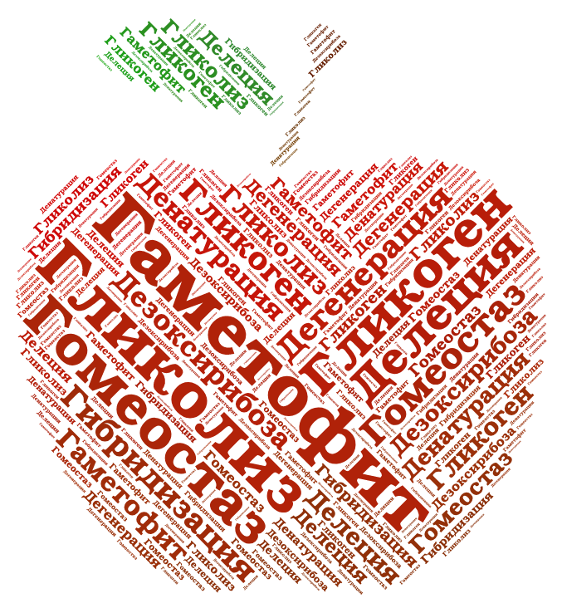
Верный вариант

Предметная область «Биология»
Слови ошибку - 9

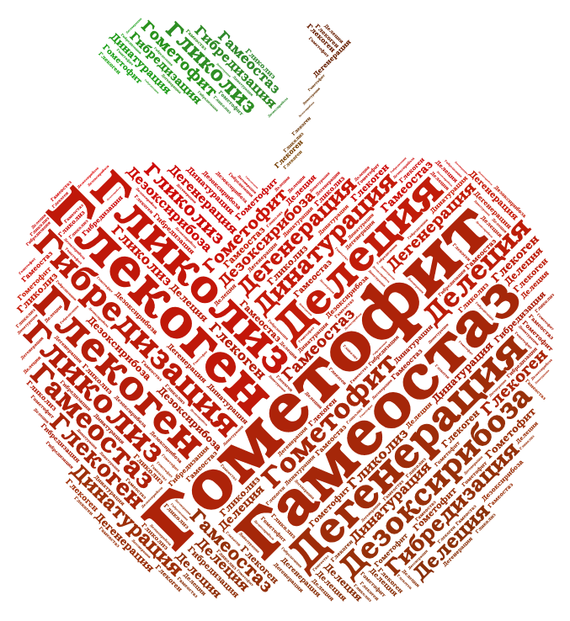

Неверный вариант

Предметная область «Биология»
Слови ошибку - 10

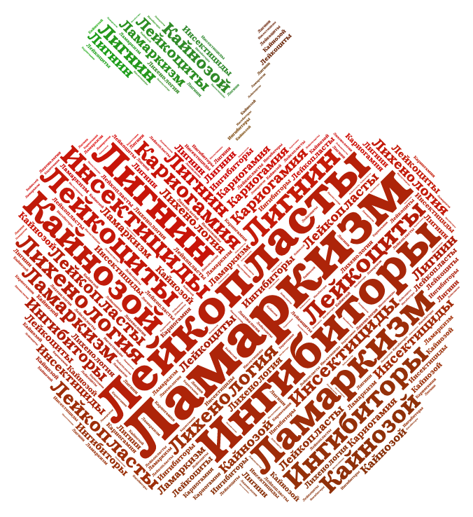

Верный вариант

Предметная область «Биология»
Слови ошибку - 10

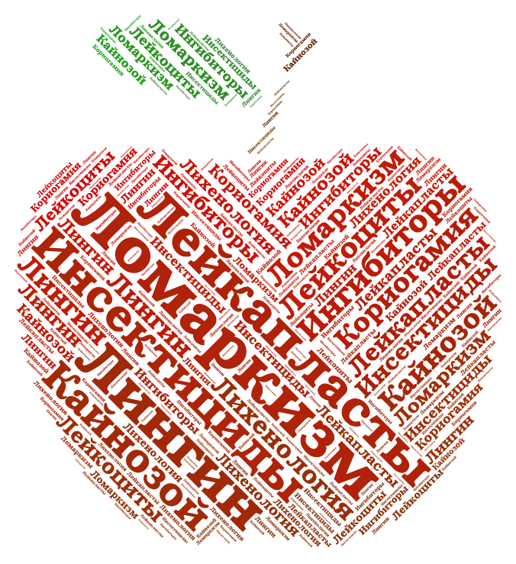

Неверный вариант

Предметная область «Биология»
Слови ошибку - 11

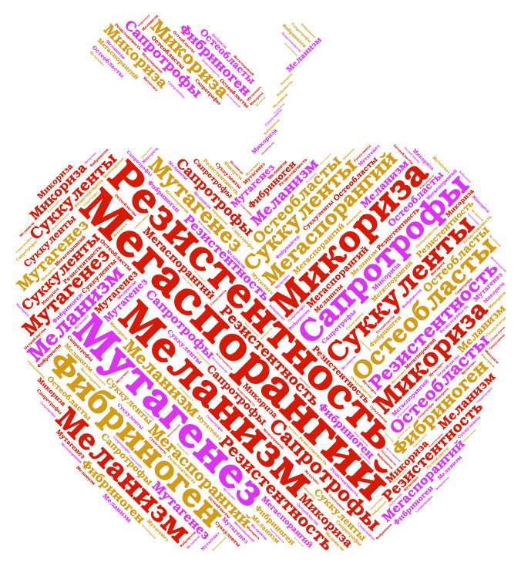

Верный вариант

Предметная область «Биология»
Слови ошибку - 11

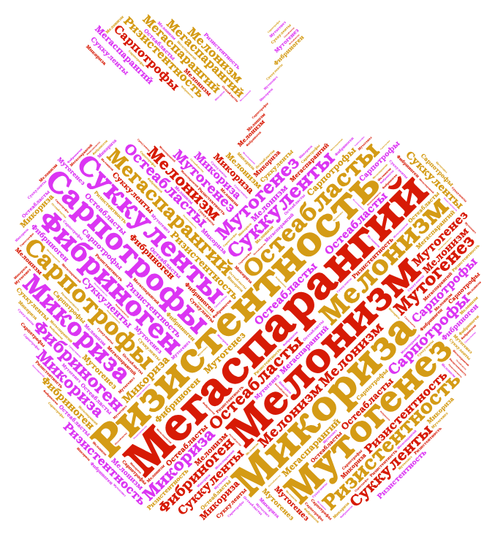

Неверный вариант

Предметная область «Информатика»
Слови ошибку - 12

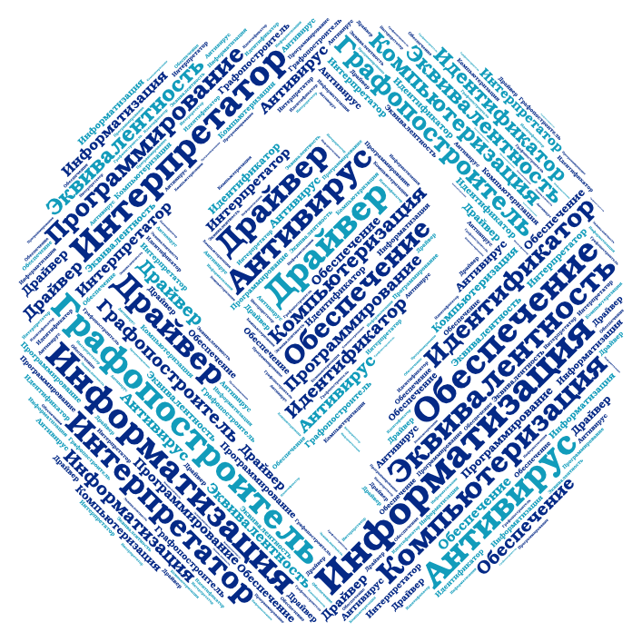

Верный вариант

Предметная область «Информатика»
Слови ошибку - 12

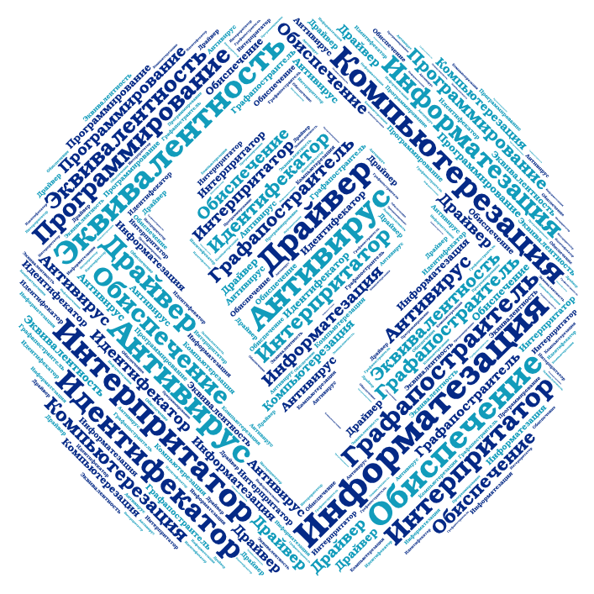

Неверный вариант

Предметная область «Экономика»
Слови ошибку – 13

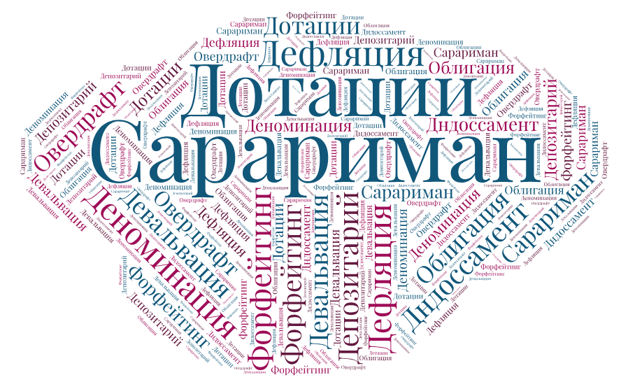
Верный вариант

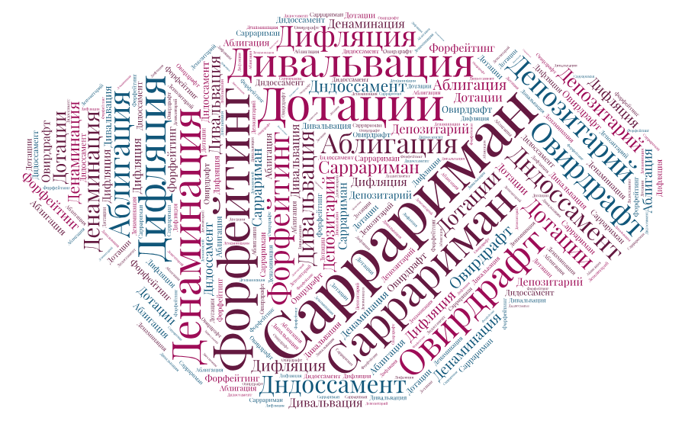
Неверный вариант
Предметная область «Экономика»
Слови ошибку – 14

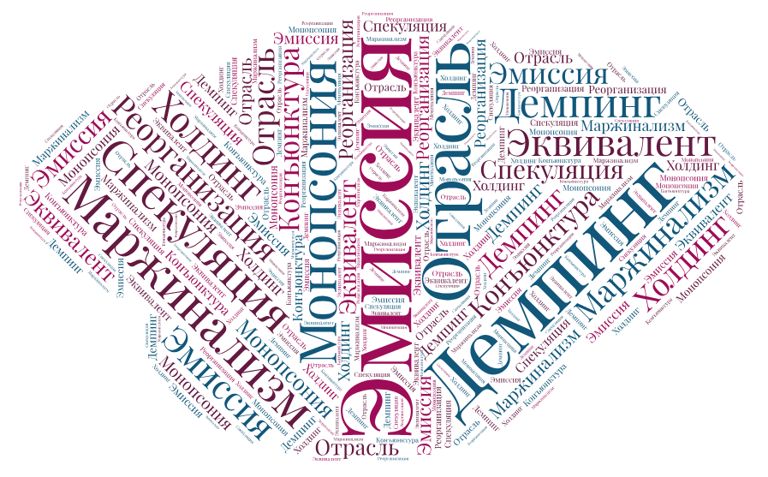
Верный вариант
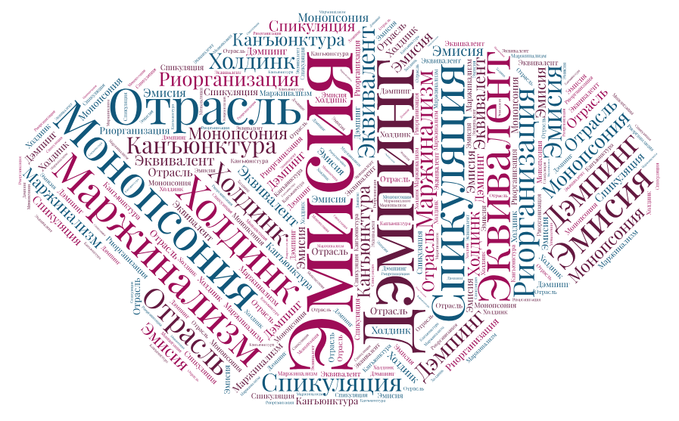
Неверный вариант

